AMÉRICA
Un año del terremoto de Ecuador: la Iglesia local no se olvida de las víctimas
Un año después del siniestro, la Pastoral Social de Ecuador continúa articulando acciones solidarias de desarrollo humano integral. También la vida consagrada renueva su sí por la vida y la esperanza
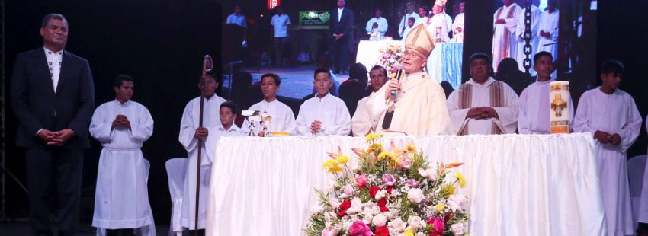

24/04/2017
ÓSCAR ELIZALDE PRADA | vida nueva digital

A las 18:58 h. del 16 de abril de 2016, el pueblo ecuatoriano fue sorprendido por un potente sismo de 7,8 Mw, uno de los mayores que se ha registrado en la historia reciente del continente latinoamericano. Aunque las provincias de Manabí y Esmeraldas, fueron las más afectadas, el impacto del sismo también se sintió en Los Ríos, Santo Domingo, Santa Elena y Guayas.

El balance desgarrador de 670 pérdidas humanas, 6 desaparecidos, 6.274 heridos y alrededor de 30.000 personas que lo perdieron todo y permanecen en albergues, ha movilizado, desde entonces, a la Iglesia ecuatoriana, lo mismo que a otras conferencias episcopales, como la española, que no han ahorrado esfuerzos para contribuir a la reconstrucción del tejido social y pastoral, considerando además que 1.125 edificaciones fueron destruidas y 829 más fueron afectadas por el siniestro, muchas de ellas al servicio de la acción evangelizadora de la Iglesia.

“Hemos sido testigos de una abrumadora muestra de afecto, cariño y esperanza por Ecuador en todo el mundo. Signos de ayuda de solidaridad y de apoyo han llegado de todos los lugares del planeta”, ha manifestado Mauricio López, secretario ejecutivo Cáritas Ecuador.

Reconstrucción integral

Desde el mismo momento del desastre, la Pastoral Social Cáritas Ecuador ha liderado labores de asistencia humanitaria y atención a la emergencia, con una perspectiva integral, contando con el apoyo de diócesis, arquidiócesis, parroquias, organizaciones laicales, religiosas, entre otras, que han sumado esfuerzos para ofrecer una respuesta oportuna a los afectados por el terremoto.

Más allá de las cifras, la Pastoral Social ha subrayado que las víctimas tienen rostro, son historias, dolores y esperanzas de vida en medio de tantas pérdidas de seres queridos, orfandad, duelo, luto y escasez de medios vitales que dejó el terremoto.

Desde un enfoque de Desarrollo Humano Integral y Solidario, Cáritas Ecuador “realizó un Plan de Trabajo que se ejecuta hasta la actualidad y tiene como propósito que las familias damnificadas recuperen sus condiciones de vida digna e inicien un proceso comunitario de reconstitución social-afectiva-económica-espiritual”.

Los religiosos: “No los olvidamos”

Por su parte, la Conferencia Ecuatoriana de Religiosos (CER) también ha manifestado que “no los olvidamos”, a través de un mensaje pascual en clave de esperanza.

“Conscientes del abrazo de la misericordia de Dios que se ha manifestado de tantas maneras en lo que pasó, hace un año y después, sentimos la urgencia de ser, para nuestros hermanos, profetas de esperanza: ¡el Dios de las sorpresas nunca deja abandonados a sus hijos/as y sigue contando con ellos/as para hacer realidad su proyecto de un mundo ‘nuevo’!”, se lee en el comunicado firmado por el comboniano Rafael González Ponce, presidente de la CER, y el salesiano Luigi Ricciardi, por el equipo de reflexión teológica de la CER.

La CER, sin embargo, también ha rechazado los análisis superficiales, triunfalistas y moralizantes que minimizan las dimensiones de lo ocurrido o “cierran los ojos para no ver los desafíos que aún nos tienen que seguir cuestionando”.

En este sentido, desde el punto de vista de la vida consagrada, “celebrar, en clima pascual, este aniversario nos pide renovar la memoria para rescatar el paso de Dios en estos acontecimientos, re-escuchar lo que nos quiso decir, y traducirlos en actitudes de Evangelio encarnado para nuestro ser y quehacer, aquí y hoy”.

Este aniversario es una oportunidad para “renovar nuestro sí por la vida”, concluye el mensaje de la CER.

